Fortbewegung - Freiwasserfische | A 5

☞ Aufgaben

Betrachte das Video Nr. 11.

- Weshalb ist dieser Fisch für das Freiwasser besonders geeignet?

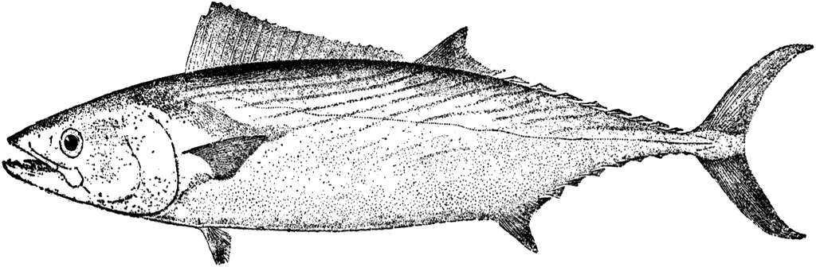

- Mit welchen Flossen bewegt er sich hauptsächlich?

- Betrachte das Maul des Tieres!
Wovon ernährt sich das Tier?

- Innerhalb der Tiersystematik wird das Tier mit dem Namen Sarda sarda versehen. Um welchen Fisch handelt es sich? Was kannst du noch über ihn herausfinden?

Abbildung mit freundlicher Genehmigung durch Florida Center for Instructional Technology, College of Education, University of South Florida.

